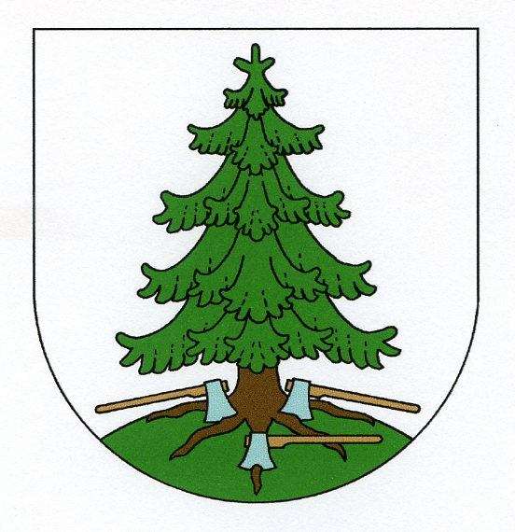
Obec TŘI SEKERY
Tři Sekery čp.82, 353 01

Rozpočtové provizorium Obce Tři Sekery
na rok 2022

Podle § 44 zákona č. 128/2000 Sb., o obcích a § 13 zákona č. 250/2000 Sb., o rozpočtových pravidlech územních rozpočtů, ve znění pozdějších předpisů, vyhlašuje zastupitelstvo obce Tři Sekery na období od 1.1.2022 do doby schválení rozpočtu obce, rozpočtové provizorium.

Pravidla pro hospodaření obce na období od 1.1.2022 do doby schválení rozpočtu obce :

V době rozpočtového provizoria lze hradit :

* Plnění na základě smluvních vztahů vzniklých v minulých letech, např. dodavatelské faktury za energie a telefon, investiční výdaje vzniklé na základě smluv aj. běžné výdaje zajišťující chod obce, příspěvky občanským sdružením a organizačním složkám obce.
* Zajištění povinností vyplývajících z pracovněprávních vztahů, například výplaty mezd, úhrada povinného pojištění aj.
* Zajištění povinností obce vyplývajících pro obec nebo dobrovolný svazek obcí z obecně závazných předpisů, např. odvody vratek v rámci finančního vypořádání aj.
* Zabezpečení chodu příspěvkové organizace obce.
* Odvrácení škody na majetku obce nebo dobrovolného svazku obcí, například řešení situací po živelné pohromě, řešení náhlých havarijních stavů a škodních událostí aj.
* Limit pro maximální měsíční běžný výdaj do doby schválení rozpočtu je stanoven
ve výši 1 600 000 Kč.

Rozpočtové příjmy a výdaje uskutečněné v době rozpočtového provizoria se stávají příjmy a výdaji rozpočtu po jeho schválení.

Schváleno dne 18.11.2021 usnesením č.94/11/2021 Ve Třech Sekerách dne 18.11.2021

Dagmar Strnadová
starostka obce Tři Sekery
zveřejněno dne : 19.11.2021
sejmuto dne :

